**大中票券債券市場展望雙週報 2015/9/21**

By Peter

**市場回顧**

美債10y利率過去兩週以來，呈現震盪格局。在FOMC會議前，利率偏向上漲，一度接近2.30%，但FOMC並未升息，市場轉而擔憂全球經濟疲弱程度甚於先前預估，美債利率大跌。週五美債10y利率收在2.135%。

台債10y利率在A04112標售利率1.168%後，走勢上揚，一度逼近1.26%。但在FOMC未能升息的情況下，台債利率轉為走跌，台灣央亦再調降銀行O/N利率至0.32%。市場降息預期氣氛濃厚。上週收盤時，5y利率收在0.81%，10年券利率則收在1.1888%。

美國FED官員預測2015年底的利率中值預測值從6月份的0.625%降至0.375%。2016年底的利率中值預測值從6月份的1.625%降至1.375%。2017年底的利率中值預測值則從6月份的2.875%降至2.625%。美聯儲預測長期聯邦基金利率將升至3.5%，同樣低於之前預期的3.75%。

~報摘

**歐債十年期利率走勢圖**

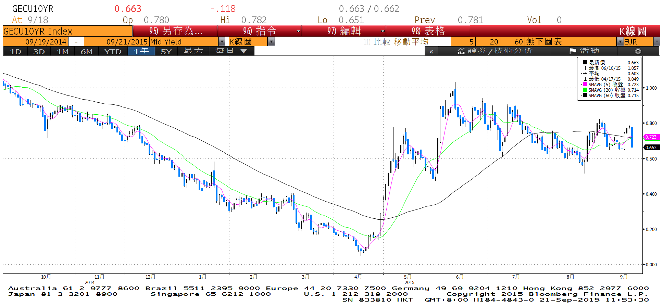

**美債十年期利率走勢圖**

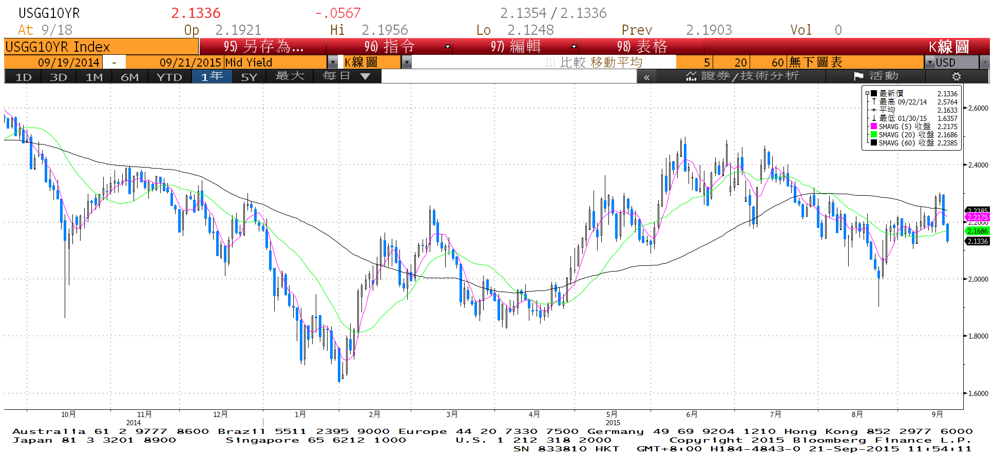

**日債十年期利率走勢圖**

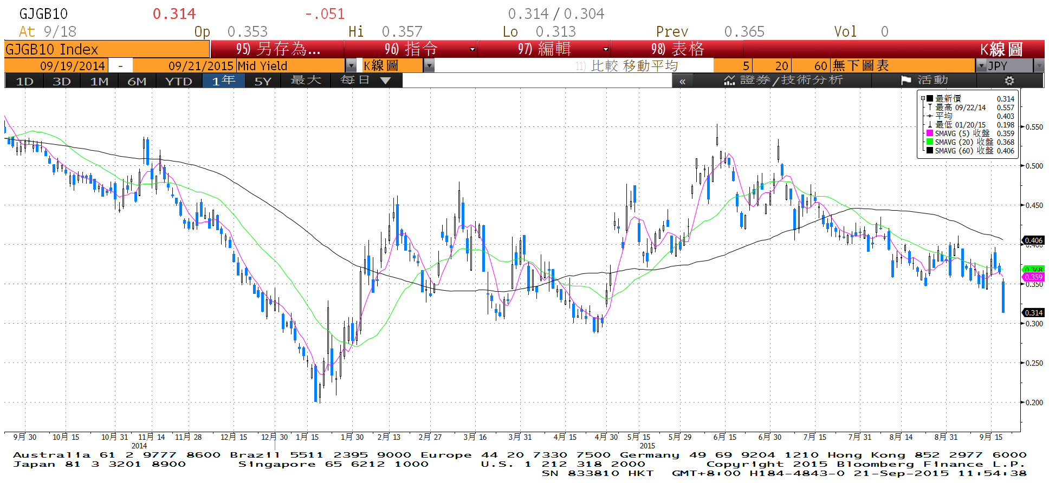

**台債十年期利率走勢圖**

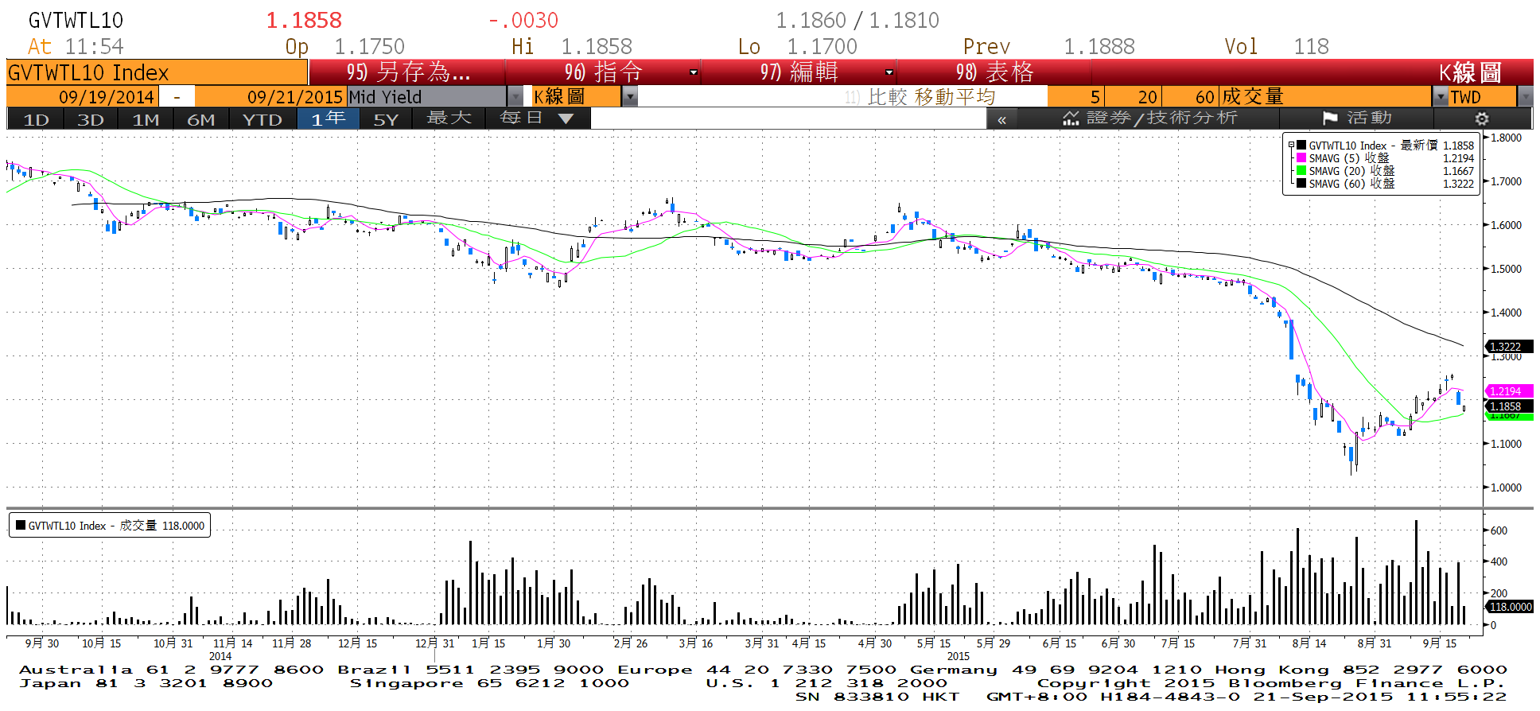

**各國殖利率走勢圖**

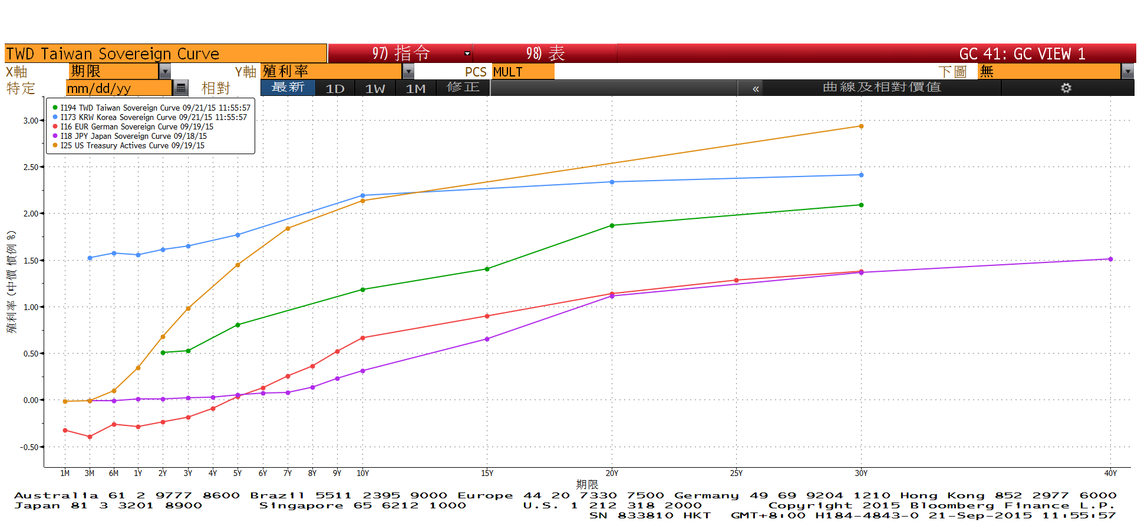

**經濟數據圖**

**美國密西根大學消費者信心指數同時指標**

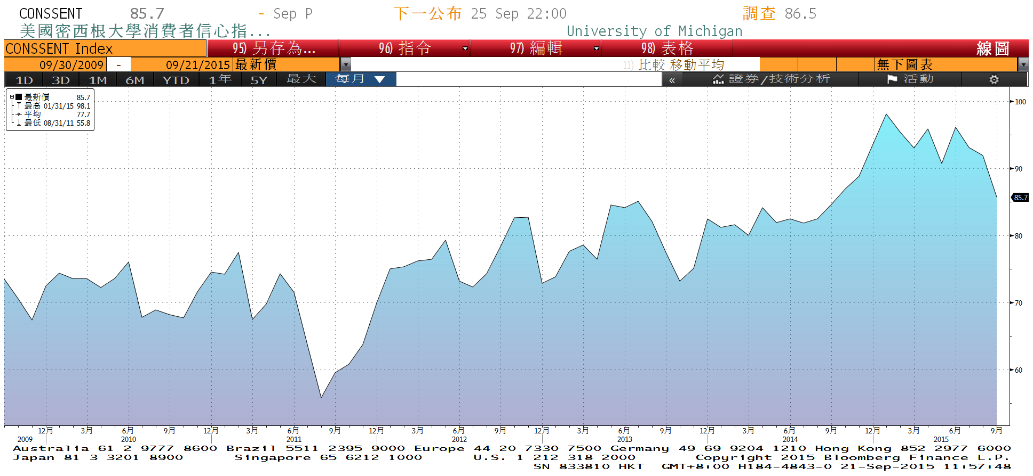

**歐洲經濟研究中心(ZEW)歐元區預期經濟成長**

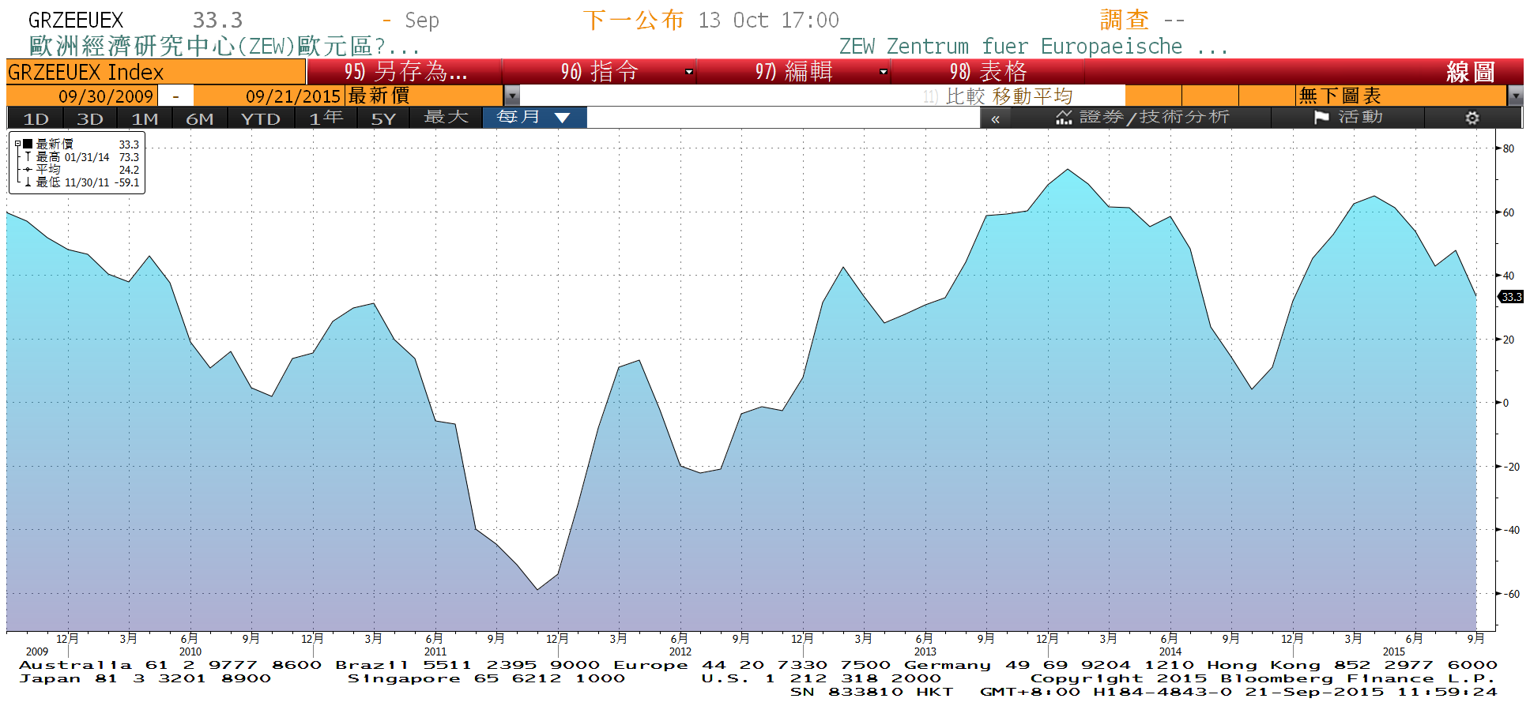

**歐盟統計局歐元區MUICP所有項目 未經季調(年比)**

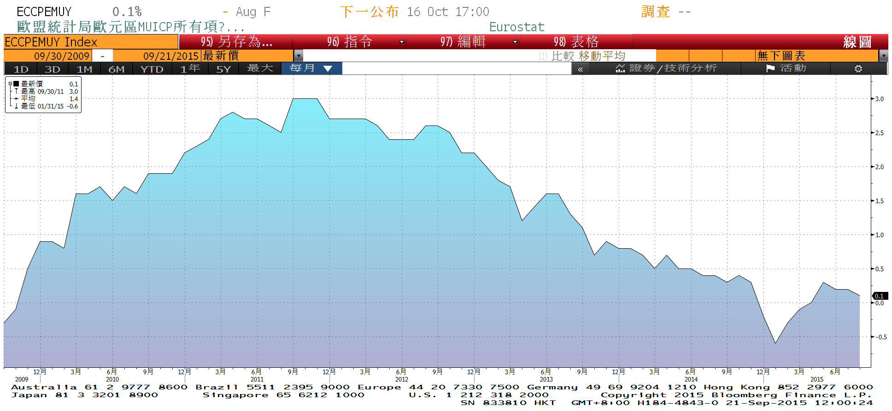

**商品指數**

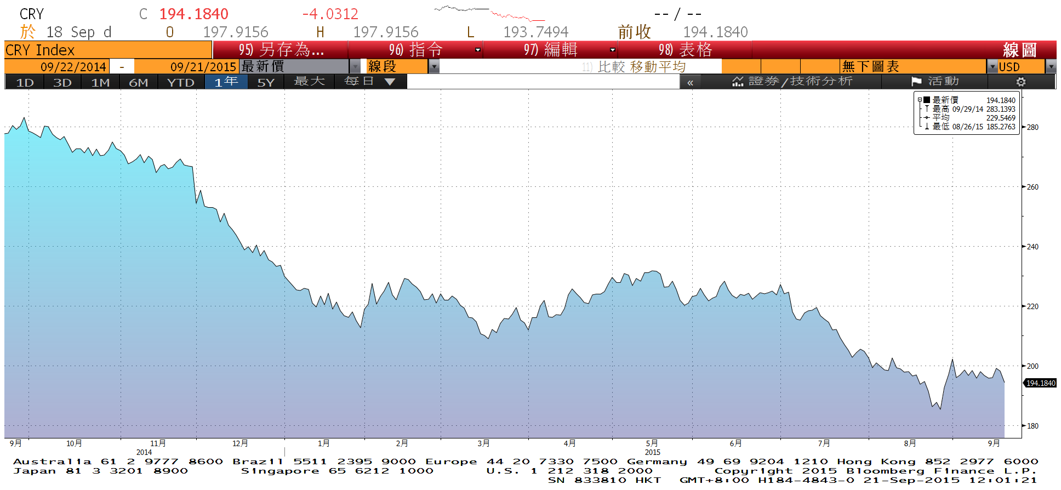

**經濟數據預估**



**市場展望**

近期利率走勢，從技術面來看，美債10年期利率仍在月均線附近整理，雖然月均線趨勢小幅轉上揚，但在FOMC的9月未升息後，市場利率大跌，月均線能否提供指引，待衡量。台債利率技術面上，月均線在A04112標售後，轉為上漲，但是面對FOMC不升息的考驗，均線隨時有下彎機會。籌碼方面，郵局在冷券A04105有買入，使市場獲得支撐，壓制10年新券利率不容易站上1.25%，依舊是籌碼勝出。短線上利率預估在低檔區間整理。

經濟數據方面，未來預計公布美國8月成屋銷售、8月耐久財訂單、8月新屋銷售、第二季GDP修正值；法國、德國及歐元區等地9月PMI初值，預估較前次下跌。另有台灣央行會議，市場對9月的降息預期增高。台債操作上，目前利率走勢反應央行降息預期，債市氣氛仍屬多方，只是追價謹慎，利率上檔有郵局支撐，尚無反轉信號。10y利率先看1.13%-1.23%。